КВАРЕНГИ, Джакомо – Александровский дворец  (классицизм) | КВАРЕНГИ, Джакомо –Смольный институт (классицизм) |  |  | РАСТРЕЛЛИ Франческо – Зимний дворец, (барокко) |  |  | РАСТРЕЛЛИ Франческо –Екатерининский дворец, (барокко)
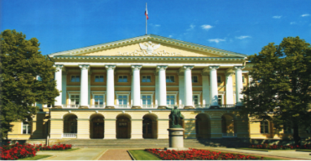 | 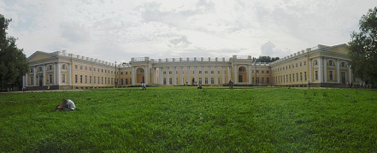 |  |  | 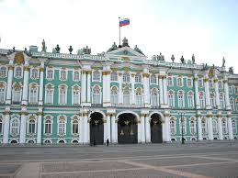 |  |  | 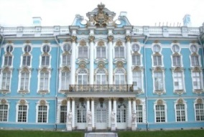
РАСТРЕЛЛИ, Франческо – Смольный собор (барокко) | ФОНТАНА, Джиованни – Меньшиковский дворец  (петровское барокко) |  |  | ФОНТАНА, Джиованни –, Большой (Меньшиковский) дворец (Ораниенбаум) |  |  | ВАЛЛЕН-ДЕЛАМОТ, Жан-Батист – Новая Голландия, (классицизм)
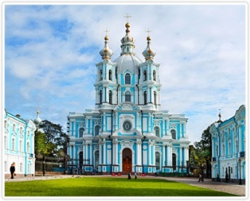 | 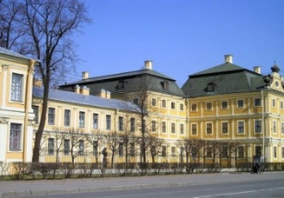 |  |  | 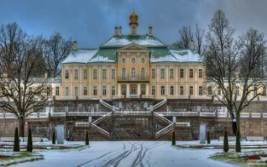 |  |  | 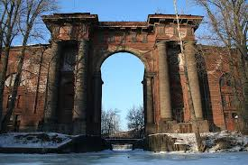
ВАЛЛЕН-ДЕЛАМОТ, Жан-Батист Академия художеств, (классицизм) | ВАЛЛЕН-ДЕЛАМОТ, Жан-Батист – Большой Гостиный Двор  (классицизм) |  |  | ВАЛЛЕН-ДЕЛАМОТ, Жан-Батист -Северный Павильон Эрмитажа –(классицизм) |  |  | ТРЕЗИНИ, Доменико – Петропавловский собор (петровское барокко)
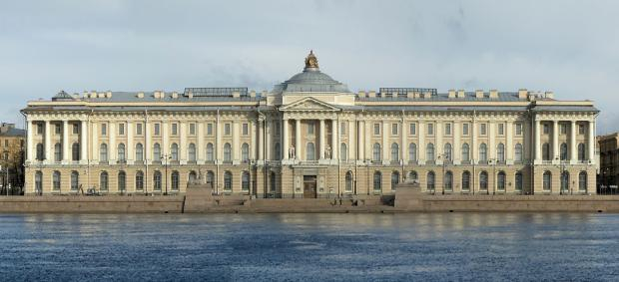 | 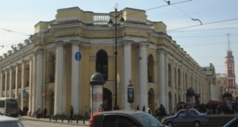 |  |  | 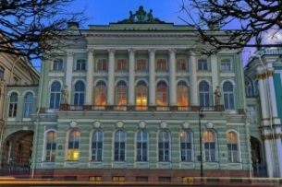 |  |  | 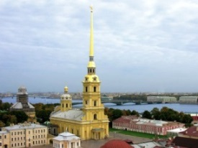
ТРЕЗИНИ, Доменико –Летний дворец Петра I, (петровское барокко) | ТРЕЗИНИ, Доменико –здание Двенадцати коллегий  (петровское барокко) |  |  | ЧЕВАКИНСКИЙ, Савва – Никольский Морской собор (Ц.Село) (барокко) |  |  | МОНФЕРРАН, Огюст – Исаакиевский собор
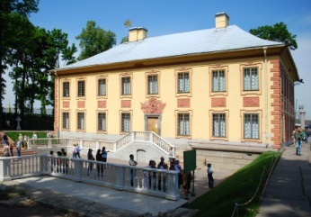 | 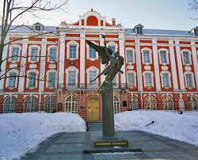 |  |  | 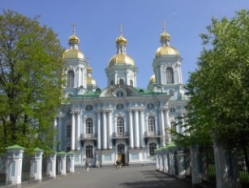 |  |  | 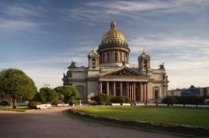
РИНАЛЬДИ, Антонио – Большой Гатчинский дворец (классицизм) | РИНАЛЬДИ, Антонио –Мраморный дворец(классицизм) |  |  | КАМЕРОН, Чарльз – Софийский собор (Пушкин)(классицизм) |  |  | КАМЕРОН, Чарльз –Камеронова Галерея (классицизм)
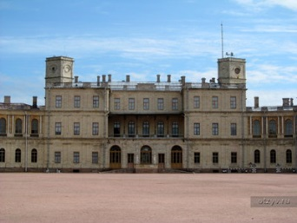 | 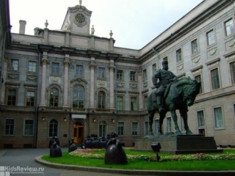 |  |  | 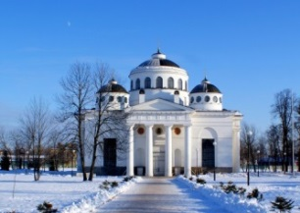 |  |  | 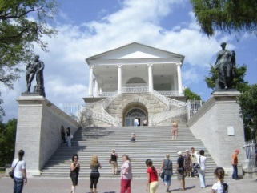
РОССИ, Карл – Михайловский дворец, (ампир, классицизм | РОССИ, Карл –Здание Главного Штаба, (ампир, классицизм |  | РОССИ, (ампир, классицизм) Здание Сената и Синода |  |  | РОССИ, Карл – (ампир, классицизм) Александринский театр
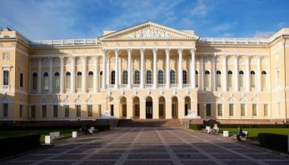 | 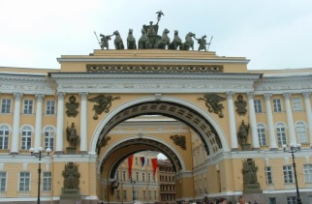 |  | 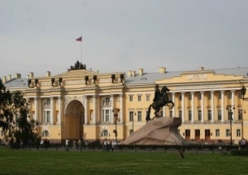 |  |  | 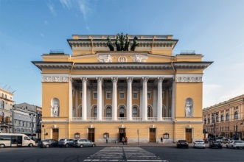
ПАРЛАН, Альфред Александрович – Храм Спаса на крови (эклектика) | ТОМА де ТОМОН – Стрелка Васильевского Острова, Здание Биржи на В.О. (классицизм) |  | ТРОЦКИЙ, Ной Абрамович- Ленинградский Дом Советов, (конструктивизм) |  |  | ТРОЦКИЙ, Ной Абрамович- Ленинградский Большой Дом НКВД, (конструктивизм)
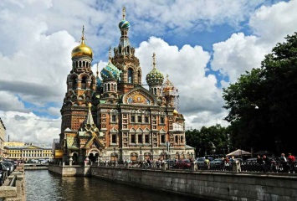 | 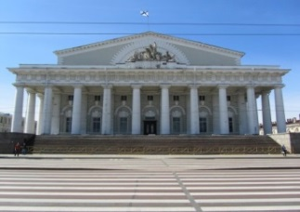 |  | 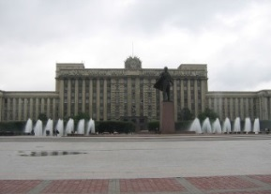 |  |  | 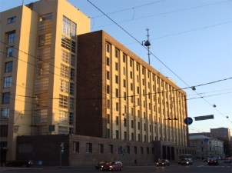
ТРОЦКИЙ, Ной Абрамович- (конструктивизм) Кировский райсовет | ТРОЦКИЙ, Ной Абрамович- (конструктивизм) Мясокомбинат им.Кирова |  | БРЮЛЛОВ, Александр Павлович– Пулковская обсерватория, (классицизм) |  |  | БРЮЛЛОВ, Александр Павлович–Михайловский театр(классицизм)
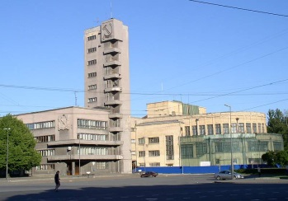 | 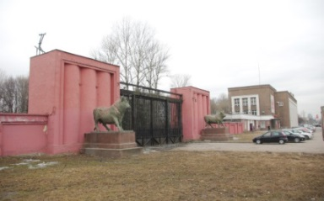 |  | 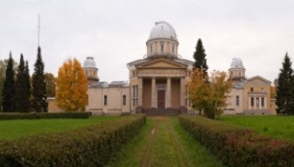 |  |  | 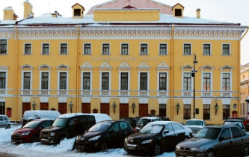
БРЮЛЛОВ, Александр Павлович–Здание Гвардейского Штаба на Дворцовой Площади(классицизм) | ТОН, Константин Андреевич – Введенская церковь Семеновского полка |  | ТОН, Константин Андреевич –Екатерининский собор (Ц.Село) |  |  | ТОН, Константин Андреевич –Храм Святой Екатерины (Екатерингоф)
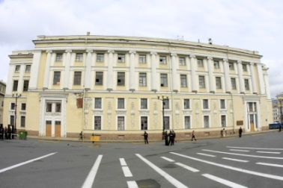 | 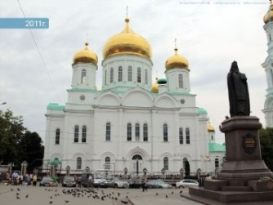 |  | 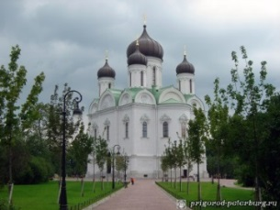 |  |  | 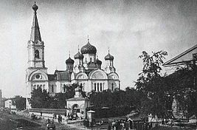
ШТАКЕНШНЕЙДЕР, Андрей – Мариинский дворец на Исаакиевской площади  (эклектика) | ШТАКЕНШНЕЙДЕР, Андрей –Николаевский дворец, (эклектика) |  | ШТАКЕНШНЕЙДЕР, Андрей – (эклектика) Дворец Белосельских-Белозерских |  |  | ШТАКЕНШНЕЙДЕР, (эклектика) Дача Долгорукова
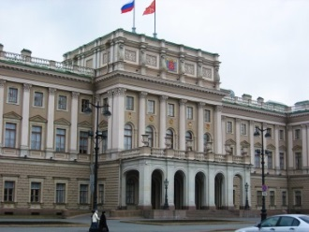 | 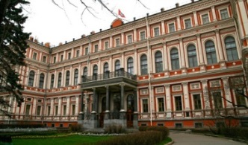 |  | 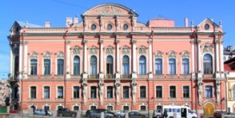 |  |  | 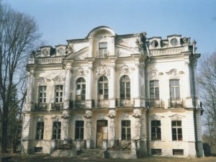
ЛИДВАЛЬ, Федор (Фредрик) – Гостиница «Астория»(модерн | ЛИДВАЛЬ, Федор (Фредрик) –Толстовский Дом, (модерн | ЛИДВАЛЬ, Федор (Фредрик) – (модерн) Дом Лидваль, |  |  | ЛИШНЕВСКИЙ, Александр – Дом Городских Учреждений
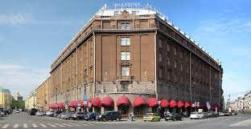 | 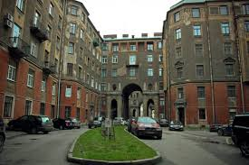 | 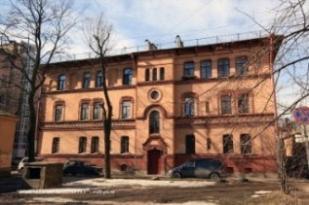 |  |  | 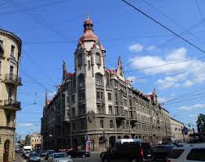
ЛИШНЕВСКИЙ, Александр –Дом у Пяти Углов, (модерн,конструктивизм) | ЛИШНЕВСКИЙ, Александр – (модерн,конструктивизм) Дом Лешневского | ЗАХАРОВ, Андреян Дмитриевич – Адмиралтейство, (русский ампир) |  |  | ЗАХАРОВ, Андреян Дмитриевич –Андреевский собор (русский ампир)
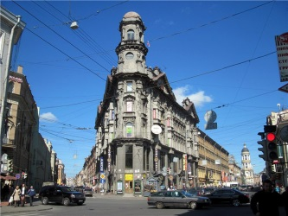 | 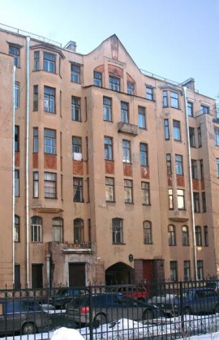 | 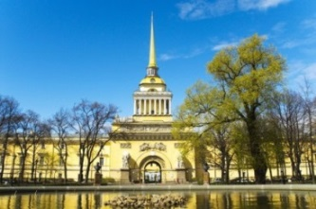 |  |  | 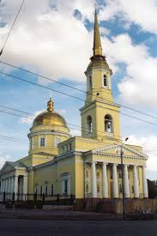
ЗАХАРОВ, Андреян Дмитриевич – (русский ампир) Дом Мижуева | КОКОРИНОВ, Александр Филиппович - Дом Шувалова (классицизм) | КОКОРИНОВ, Александр Филиппович - Здание Императорской Академии художеств -(классицизм) |  |  | ВОРОНИХИН, Андрей Никифорович – Казанский собор, (русский ампир, классицизм)
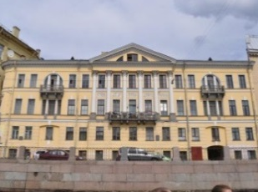 | 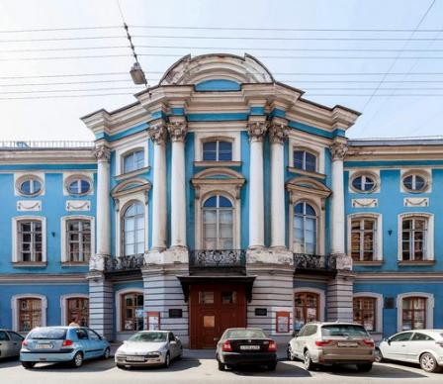 | 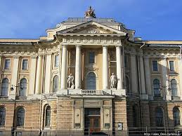 |  |  | 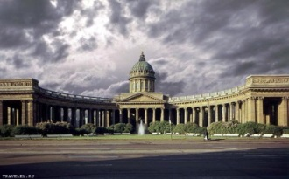
ВОРОНИХИН, Андрей Никифорович –Горный институт, (русский ампир, классицизм) | ВОРОНИХИН, Андрей Никифорович -Дом ГосудКазначейства | ВОРОНИХИН, Андрей Никифорович –Собор Иконы Казанской Божией Матери |  |  | ФЕЛЬТЕН, Юрий (Георг-Фридрих) – Малый Эрмитаж, (ранний классицизм)
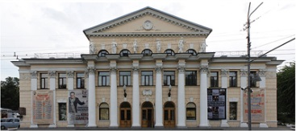 | 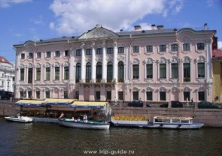 | 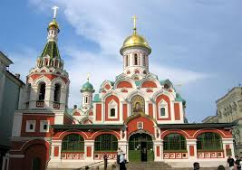 |  |  | 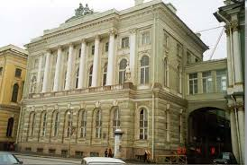

ФЕЛЬТЕН, Юрий (Георг-Фридрих) – (ранний классицизм) Чесменский дворец, | ФЕЛЬТЕН, Юрий (Георг-Фридрих) – (ранний классицизм) Армянская  Церковь на Невском | ФЕЛЬТЕН, Юрий (Георг-Фридрих) – (ранний классицизм)  Дом Бецкого | ФЕЛЬТЕН, Юрий (Георг-Фридрих) (ранний классицизм)  Церковь Святой Екатерины на В.О.
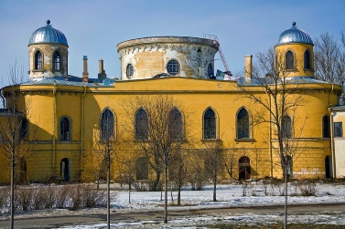 | 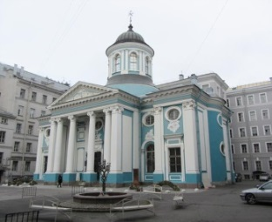 | 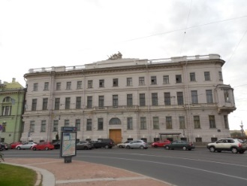 | 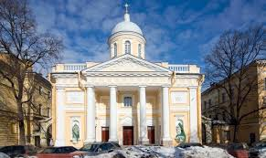
ФЕЛЬТЕН, Юрий (Георг-Фридрих) (ранний классицизм)  Церковь Святой Анны | ФЕЛЬТЕН, Юрий (Георг-Фридрих) – (ранний классицизм)  Чесменская Церковь | СТАРОВ, Иван Егорович – Таврический дворец, (классицизм) | СТАРОВ, Иван Егорович –Троицкий собор, (классицизм
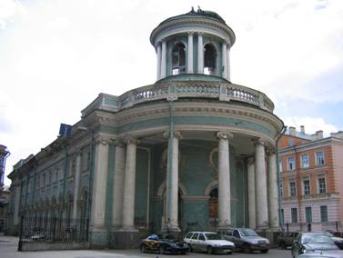 | 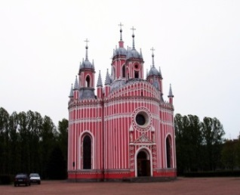 | 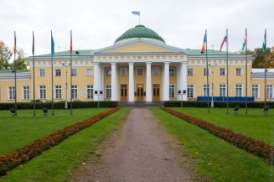 | 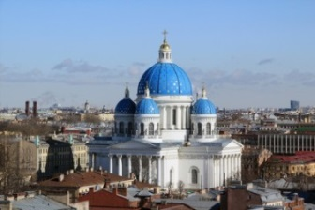
СТАРОВ, Иван Егорович – (классицизм) Князь-Владимирский собор, | СТАРОВ, Иван Егорович –(классицизм) Воскресенская церковь | СТАСОВ, Василий Петрович – Спасо-Преображенский собор, (классицизм) | СТАСОВ, Василий Петрович – (классицизм) Троице-Измайловский собор,
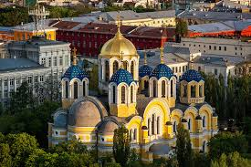 | 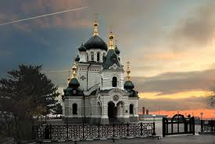 | 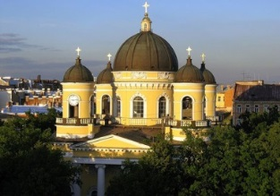 | 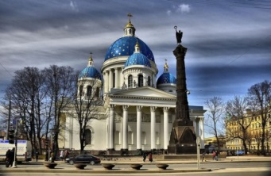
СТАСОВ, Василий Петрович – (классицизм) Нарвские Триумфальные Ворота | СТАСОВ, Василий Петрович – (классицизм) Московские Триумфальные Ворота
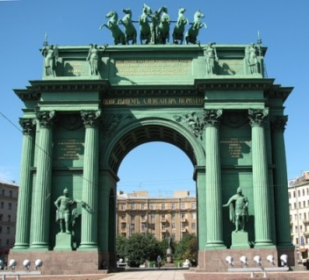 | 